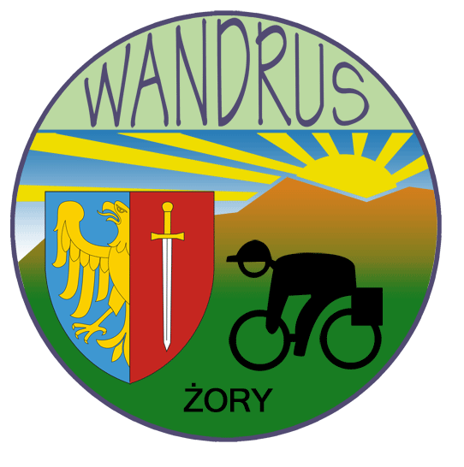

R E G U L A M I N

Rajdu „ Jesienne grillowanie na Ranczu u Józefa „

ORGANIZATOR : KTK PTTK „Wandrus „ Żory

TERMIN : 08.10.2016 r. / sobota /

META : Ranczo u Józefa od godz. 15.00- gdzie zostaną
rozegrane konkursy sportowo-sprawnościowe

TRASA : Start wspólny o godz. 14.00 - Rynek w Żorach lub
indywidualny przejazd dowolną trasą wokół Żor min. 15 km

WPISOWE : brak

CEL : zdrowy wysiłek fizyczny i relaks na świeżym powietrzu
towarzyskie spotkanie przyjaciół przy grillu

ŚWIADCZENIA : pieczątka okolicznościowa
nagrody w konkursach,
zaplecze piknikowe Rancza
doborowe i sprawdzone towarzystwo
WARUNKI
UCZESTNICTWA : zapraszamy Wandrusów wraz z rodzinami,
przyjaciół i sympatyków Klubu – jak zwykle
coś na ząb i pragnienie - we własnym zakresie
wg upodobań i pomysłów uczestników

Zaprasza

Józef - Gospodarz mety Rajdu

KTK PTTK WANDRUS ŻORY

